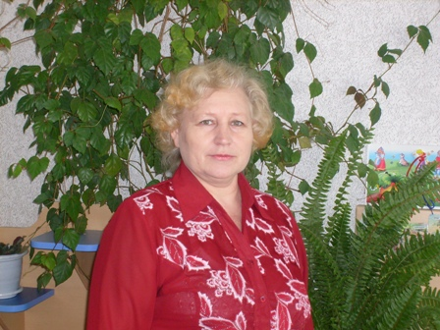
Фёдорова Валентина Васильевна воспитатель, имеет высшее образование по специальности «Преподаватель педагогики и психологии дошкольной», стаж работы 27 лет, высшая квалификационная категория.

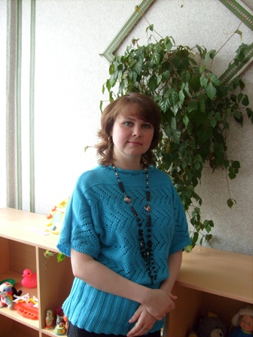

Зейнетдинова Елена Петровна воспитатель, имеет высшее образование по специальности «Педагогика и методика начального образования». Прошла профессиональную переподготовку по квалификации «Воспитатель детей дошкольного возраста», стаж работы 14 лет, первая квалификационная категория.

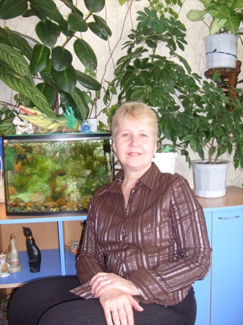

Адеева Ирина Николаевна воспитатель, стаж работы 41 год, образование среднее специальное по специальности «Дошкольное воспитание», 1 квалификационная категория.

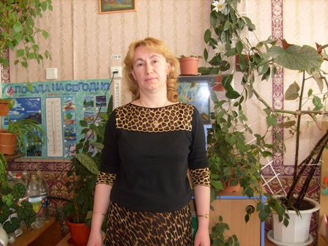

Краснова Елена Ивановна воспитатель, стаж работы 25 лет, с образование среднее специальное по специальности «Дошкольное образование», первая квалификационная категория.

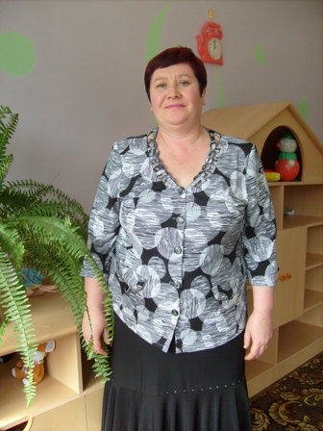
Никитина Марина Юрьевна воспитатель, стаж работы 21 год, образование среднее специальное по специальности «Дошкольное образование», первая квалификационная категория.

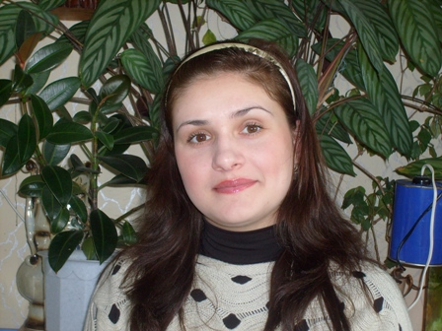

Краснова Татьяна Владимировна,стаж работы 8 лет, образование высшее по специальности «Педагогика и методика начального образования». Прошла профессиональную переподготовку по специальности «Педагогика и психология дошкольного образования», имеет первую квалификационную категорию.

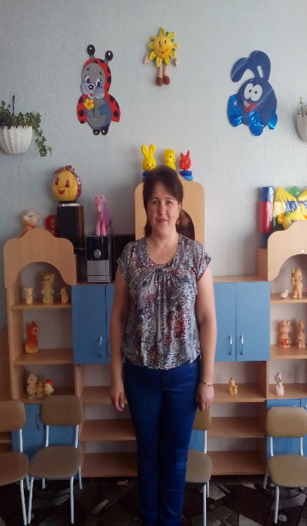
Абдрахманова Гелнара Минназимовна, воспитатель, имеет высшее образование по специальности «Психолого-педагогическое образование», стаж работы 3 года, квалификационной категории не имеет.

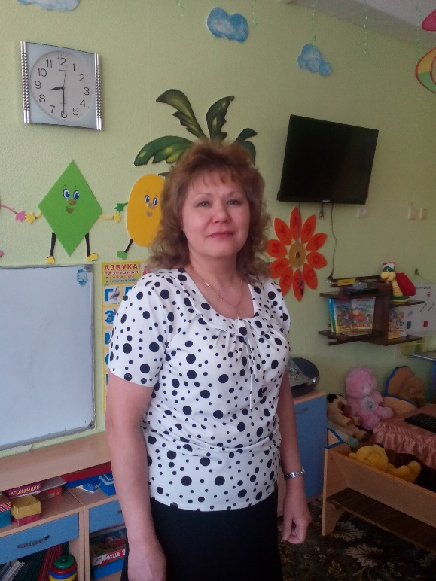
Казакова Ольга Анатольевна, воспитатель, стаж работы 34 года, образование среднее специальное по специальности «Дошкольное воспитание», имеет первую квалификационную категорию.

